ВСЕРОССИЙСКАЯ ОЛИМПИАДА ШКОЛЬНИКОВ ПО ГЕОГРАФИИ

**ШКОЛЬНЫЙ ЭТАП**

**ТЕОРЕТИЧЕСКИЙ ТУР**

возрастная группа (7 классы)

**Уважаемый участник олимпиады!**

Вам предстоит выполнить теоретические (письменные) и тестовые задания.

Время выполнения заданий теоретического тура 1 академический час ( 45 минут).

Выполнение теоретических (письменных) заданий целесообразно организовать следующим образом:

- не спеша, внимательно прочитайте задание и определите наиболее верный и полный ответ;

- отвечая на теоретические вопросы и выполняя практические задания, обдумайте и сформулируйте конкретный ответ только на поставленный вопрос;

- если Вы отвечаете на задание, связанное с заполнением таблицы или схемы, не старайтесь детализировать информацию, вписывайте только те сведения или данные, которые указаны в вопросе;

- особое внимание обратите на задания, в выполнении которых требуется выразить Ваше мнение с учетом анализа ситуации или поставленной проблемы. Внимательно и вдумчиво определите смысл вопроса и логику ответа (последовательность и точность изложения). Отвечая на вопрос, предлагайте свой вариант решения проблемы, при этом ответ должен быть кратким, но содержать необходимую информацию;

- после выполнения всех предложенных заданий еще раз удостоверьтесь в правильности выбранных Вами ответов и решений.

Выполнение тестовых заданий целесообразно организовать следующим образом:

- не спеша, внимательно прочитайте тестовое задание;

- определите, какой из предложенных вариантов ответа наиболее верный и полный;

- напишите букву, соответствующую выбранному Вами ответу;

- продолжайте таким образом работу до завершения выполнения тестовых заданий;

- после выполнения всех предложенных заданий еще раз удостоверьтесь в правильности ваших ответов;

- если потребуется корректировка выбранного Вами варианта ответа, то неправильный вариант ответа зачеркните крестиком и рядом напишите новый.

Предупреждаем Вас, что:

- при оценке тестовых заданий, где необходимо определить один правильный ответ, **0** баллов выставляется за неверный ответ и в случае, если участником отмечены несколько ответов (в том числе правильный), или все ответы;

- при оценке тестовых заданий, где необходимо определить все правильные ответы, **0** баллов выставляется, если участником отмечены неверные ответы, большее количество ответов, чем предусмотрено в задании (в том числе правильные ответы) или все ответы.

Задание теоретического тура считается выполненным, если Вы вовремя сдаете его членам жюри.

**Максимальная оценка – 44 балла.**

**Бланк ответов**

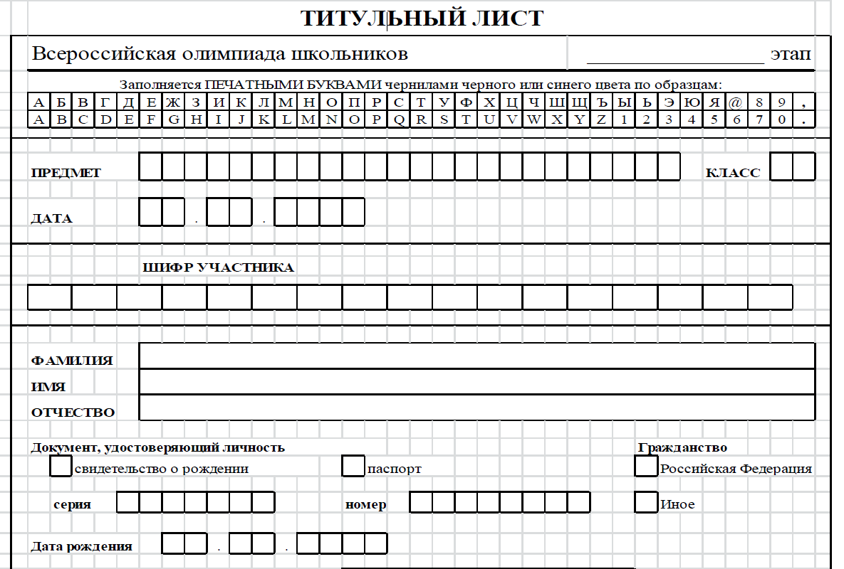

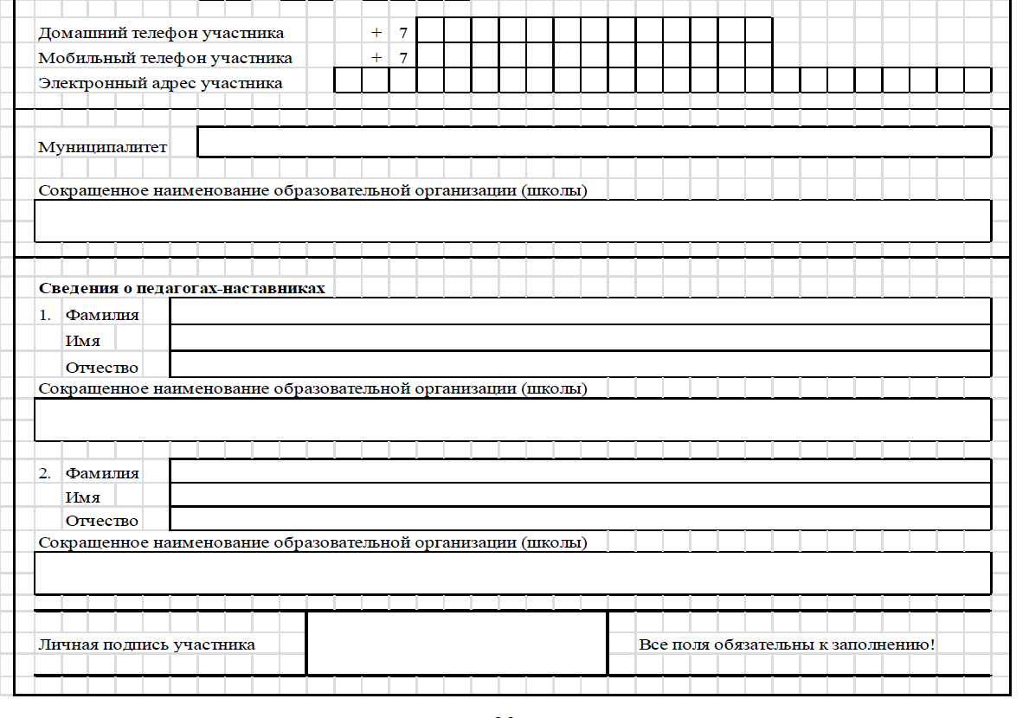

ВСЕРОССИЙСКАЯ ОЛИМПИАДА ШКОЛЬНИКОВ ПО ГЕОГРАФИИ

**ШКОЛЬНЫЙ ЭТАП**

**ТЕОРЕТИЧЕСКИЙ ТУР**

возрастная группа (7 классы)

**Задание 1.**

Выберите один или несколько верных ответов.

Определите примерную высоту горы, если известно, что у ее подножия температура воздуха     составила  +16ºС, а на ее вершине –8ºС:

а) 1,3 км

б) 4 км

в) 24 км

г) 400 м

**Ответ:** ____________________________________________________________

**Задание 2**.

Выберите один или несколько верных ответов.

Абсолютная высота вулкана Килиманджаро – 5895 м. Вычислите его относительную высоту, если он образовался на равнине, поднимающейся на 500 м над уровнем моря:

а) 5395 м

б) 5805м

в) 6395 м

г) 11,79 м

**Ответ:**____________________________________________________________

**Задание 3.**

Запишите верную последовательность.

Расположите объекты по их географическому положению с запада на восток:

а) горы Анды

б) Атлантический океан

в) остров Сахалин

г) пустыня Сахара

**Ответ: _________________________________________________________**

**Задание 4.**

Выберите одно или несколько верных ответов.

Какое соответствие «горная порода – её тип по происхождению» является верным?

а) глина – магматическая

б) гранит – осадочная

в) базальт – осадочная

г) мрамор – метаморфическая

**Ответ**:________________________________________________________

**Задание 5.**

Выберите один или несколько верных ответов.

Какой из перечисленных островов имеет покровное оледенение?

а) Санторин

б) Крит

в) Цейлон

г) Гренландия

**Ответ**:____________________________________________________________

**Задание 6.**

Выберите один или несколько верных ответов.

Какие материки относят к южным материкам?

а) Антарктиду, Гренландию

б) Северную Америку, Евразию

в) Евразию, Южную Америку

г) Африку, Антарктиду

Ответ:_____________________________________________________________

**Задание 7.**

На одной из террас в легендарном городе Мачу-Пикчу, древней столице инков, возвышается каменный монумент, своеобразный «солнечный камень», место к которому «привязывали» Солнце. В день зимнего солнцестояния верховный жрец инков «привязывал» Солнце, дабы остановить его уход. Ответьте на вопросы и запишите ответы в таблице.

|  |  |
| --- | --- |
| Вопросы | Ответы |
| 1. На территории какого государства расположен легендарный город? |  |
| 1. В какой горной системе расположен город и на какой высоте? |  |
| А)дата происходящего события |  |
| Б)Какие изменения в природе наблюдали инки после совершенного ритуала? Приведите три примера изменений в природе, которые наблюдались после «привязывания» Солнца. |  |

**Задание 8.**

Внимательно прочитайте текст. Пользуясь картами атласа 7 класса, определите полуостров и ответьте на вопросы, посвящённые географии этого полуострова. Заполните таблицу.

Южные и западные берега полуострова омываются водами морей, которые являются составными частями крупного межматерикового моря, а восточные и юго-восточные – самым маленьким морем планеты, «цветным» морем, и двумя знаменитыми проливами.

Условная граница объекта на севере проходит по второй по длине реки

части света, в которой располагается полуостров. Данная река по праву именуется «интернациональной рекой», так как она протекает по территории 9 государств, и на её берегах расположены 4 столицы.

Территория объекта является сейсмически активной, так как приурочена к крупной тектонической структуре современной складчатости. Данная особенность сказалась на горном рельефе большей части полуострова. Одной из наиболее высоких вершин его является гора, известная благодаря мифологии и спортивным играм, названным в честь неё. Также здесь располагается знаменитое плато, давшее название процессу растворения и выноса горных пород с образованием отрицательных экзогенных форм рельефа.

На большей части объекта сформировался тип климата, характеризующийся мягкой влажной зимой и сухим жарким летом. Природная

зона южной части полуострова полностью изменена и заселена человеком.

Северную часть занимают лесная и безлесная природные зоны с плодородными почвами, благодаря чему данная часть сильно распахана.

Территория объекта неоднократно становилась ареной боевых действий. Здесь постоянно шёл процесс появления новых и распада старых государств. На данный момент на территории объекта частично или полностью расположены более 10 независимых государств и одно частично-признанное государственное образование. Крайний юго-восток объекта занимает страна, через территорию которой проходит условная граница, объединяющая нашу и данную страну по особенностях географического положения.

|  |  |  |
| --- | --- | --- |
| № | Определите | Ответ |
| 1 | Полуостров |  |
| 2 | «Межматериковое море» |  |
| Самое маленькое море мира |  |
| «Цветное» море |  |
| Проливы |  |
| 3 | Река |  |
| Столицы |  |
|  |
|  |
|  |
| 4 | Тектоническая структура |  |
| Гора |  |
| Экзогенный рельефообразующий процесс |  |
| 5 | Тип климата |  |
| Природная зона южной части |  |
| Безлесная природная зона северной части |  |
| Лесная природная зона северной части |  |
| 6 | Частично-признанное государство |  |
| 7 | Условная граница |  |
| Страна на юго-востоке |  |